强化营养指导 守护成长 “食” 光

——汉阳区中小学营养指导员培训简报

为深入贯彻落实国家关于中小学生营养健康的相关政策，提升中小学生膳食营养管理水平，促进学生健康成长。2025年6月18日，汉阳区教育局联合区卫健局、泰康同济（武汉）医院举办了全区中小学营养指导员专题培训。各学校分管领导、食堂工作人员、保健教师近100余人参加了此次培训。

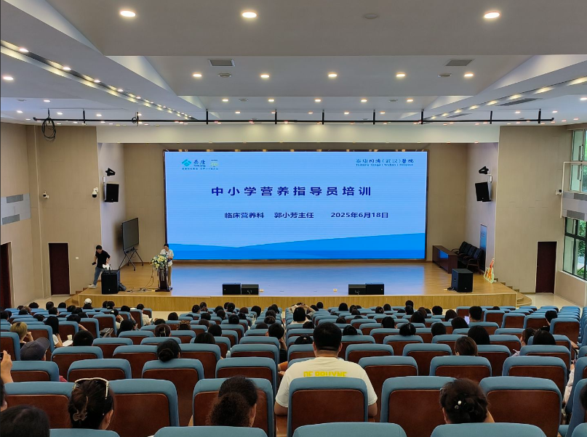

青少年时期是身体发育和知识储备的关键阶段，合理的营养摄入对于学生的身体健康、学习效率和全面发展至关重要。本次培训由泰康同济（武汉）医院临床营养科郭小芳主任为大家授课。郭主任详细讲解了中小学生在不同生长阶段的营养需求特点。包括蛋白质、碳水化合物、脂肪、维生素和矿物质等营养素的合理摄入量。通过实例分析，阐述了如何根据学生的年龄、性别、身体活动水平等因素制定科学的膳食计划，强调了食物多样性和均衡饮食的重要性。例如，建议每天保证学生碳水化合物、蛋白质、脂肪的协同配比（50%-65%、10%-20%、20%-30%）等宝贵意见。

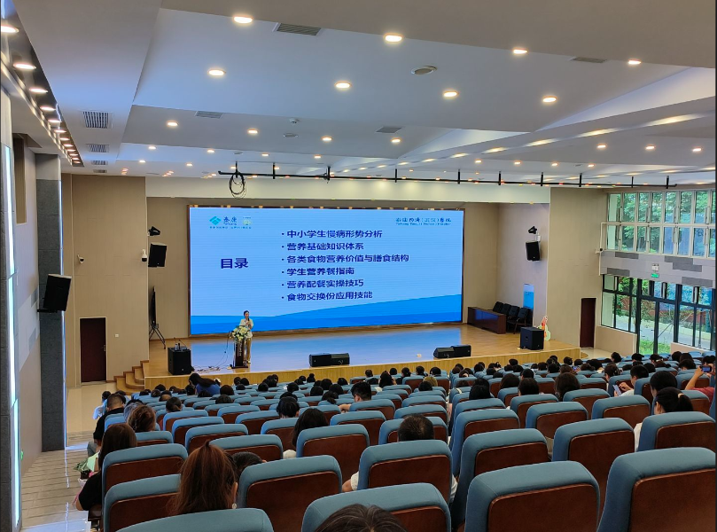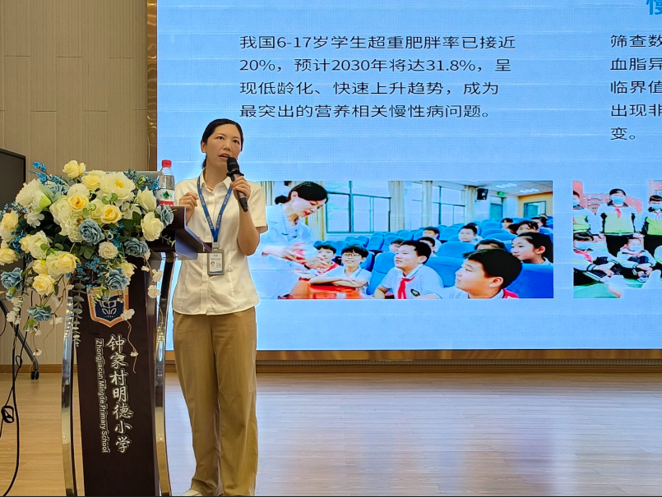

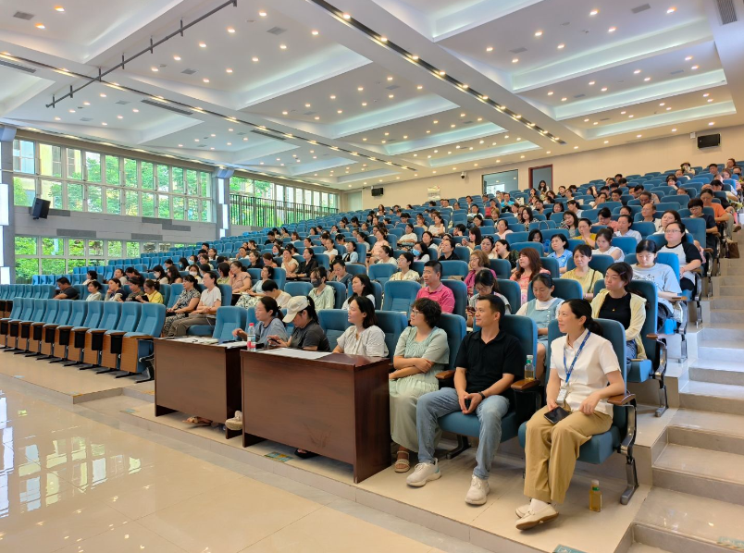

通过本次培训，参会人员对中小学生营养知识和食品卫生安全有了更全面、深入的了解，初步掌握了科学制定膳食计划、营养搭配、规范食品加工操作等技能规范。培训过程中设置了互动交流环节，参会人员就实际工作中遇到的问题与专家进行了深入探讨，学习氛围浓厚。

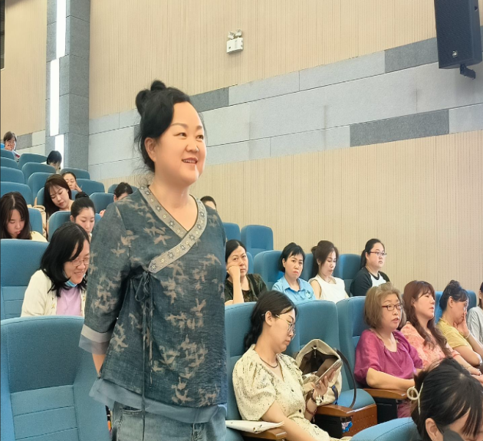 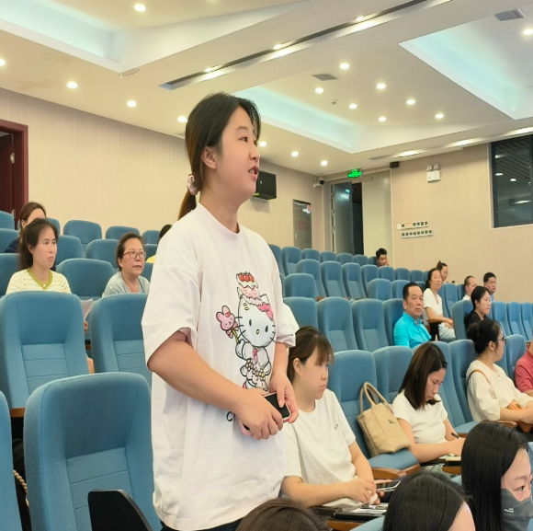

本次中小学营养指导员培训为汉阳区学生营养工作开展奠定了良好的基础。未来，区教育局将持续关注学生膳食营养工作进展，定期组织后续培训和交流活动，不断提升学生膳食营养管理水平。同时，加强与卫生、市场监管等部门的协作，形成工作合力，共同为学生的健康成长创造良好的饮食环境，健康快乐成长。